OUTPUT
GET: http://localhost:5000/

GET: http://localhost:5000/api/customer
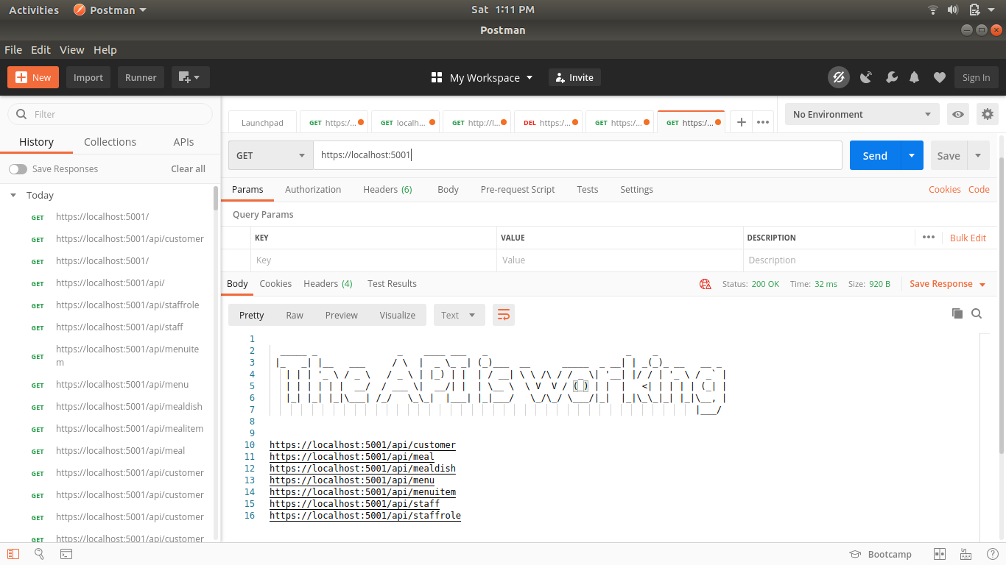
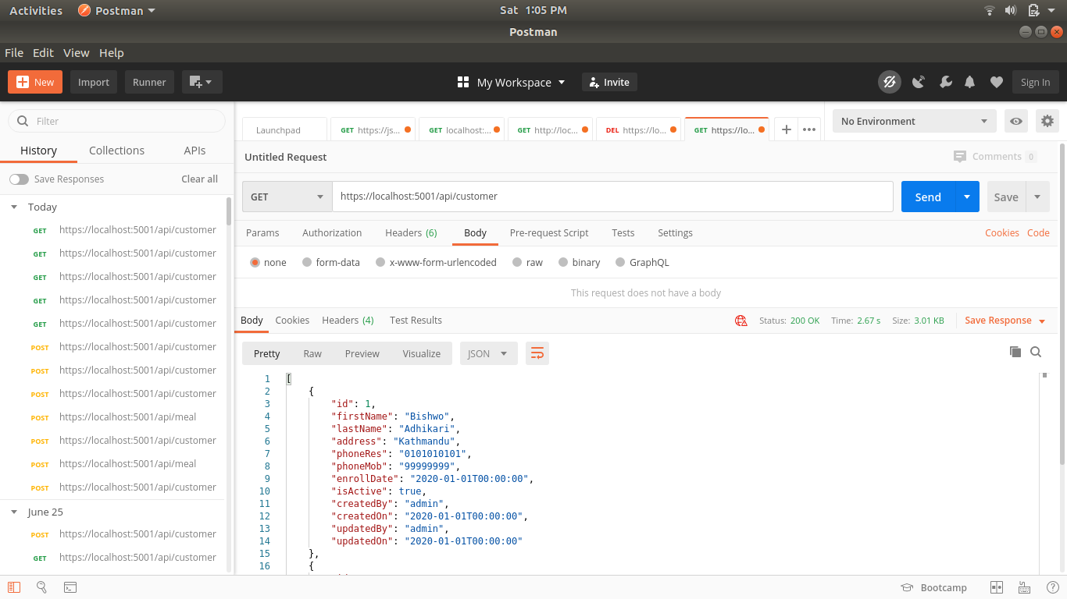

GET: http://localhost:5000/api/meal

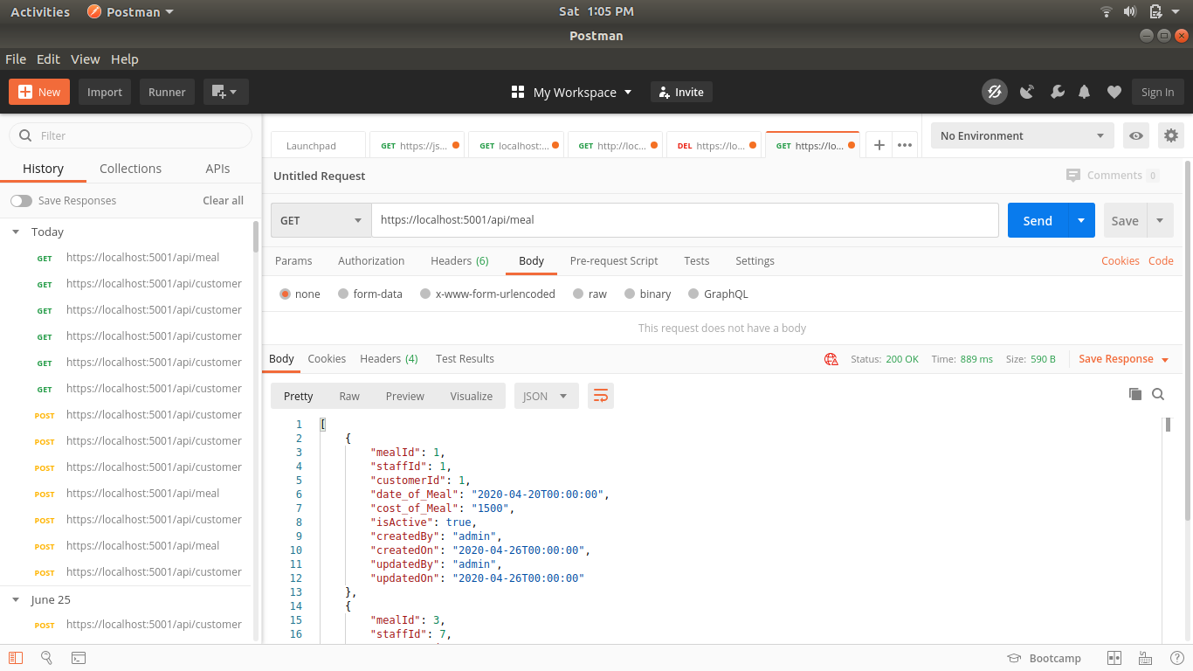

GET: http://localhost:5000/api/mealdish

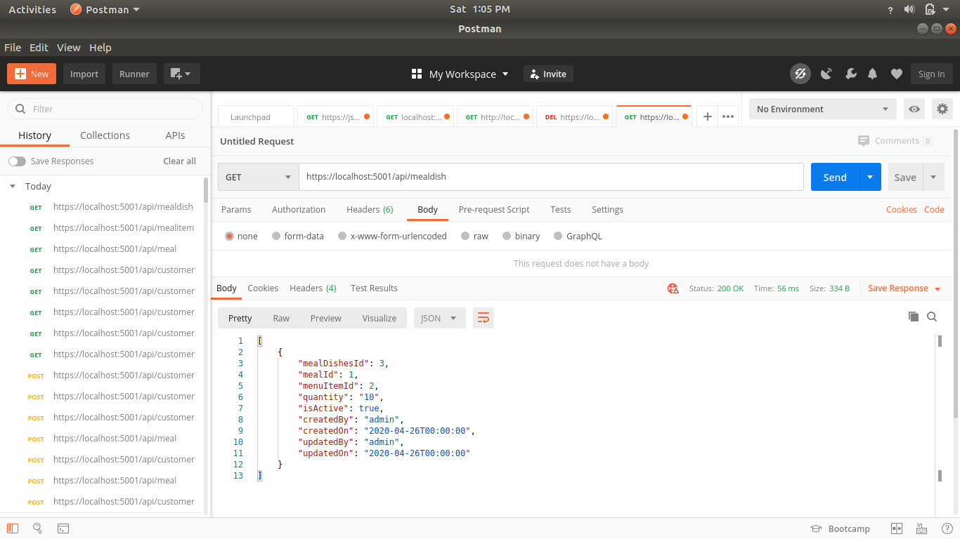

GET: http://localhost:5000/api/staff

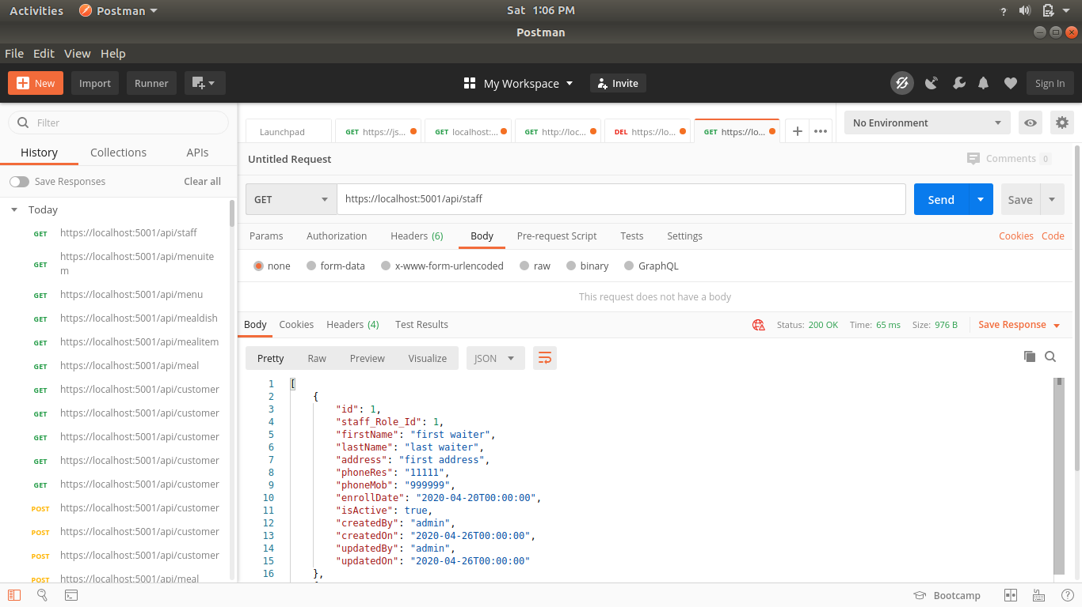

GET: http://localhost:5000/api/staffrole

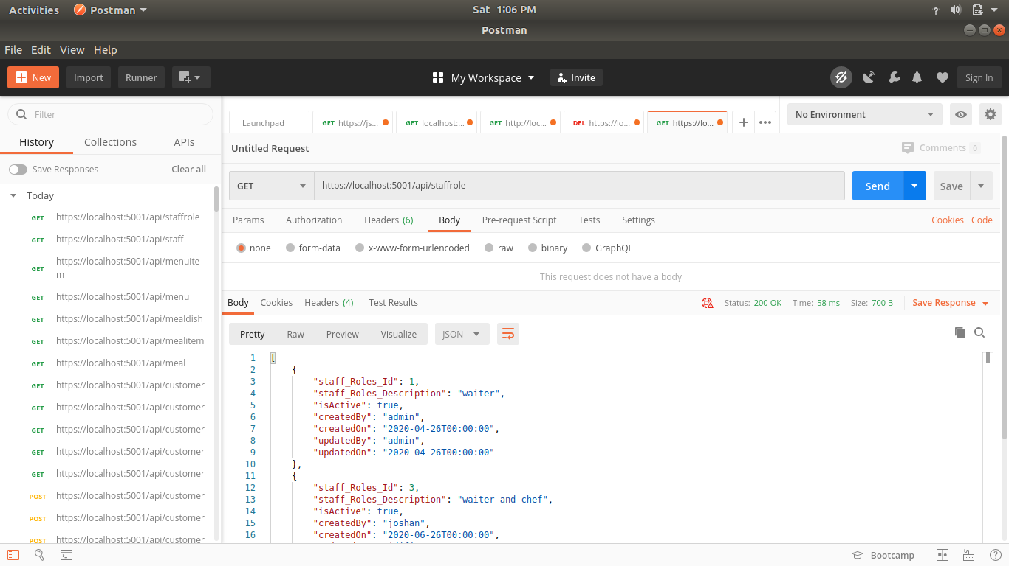

GET: http://localhost:5000/api/menu

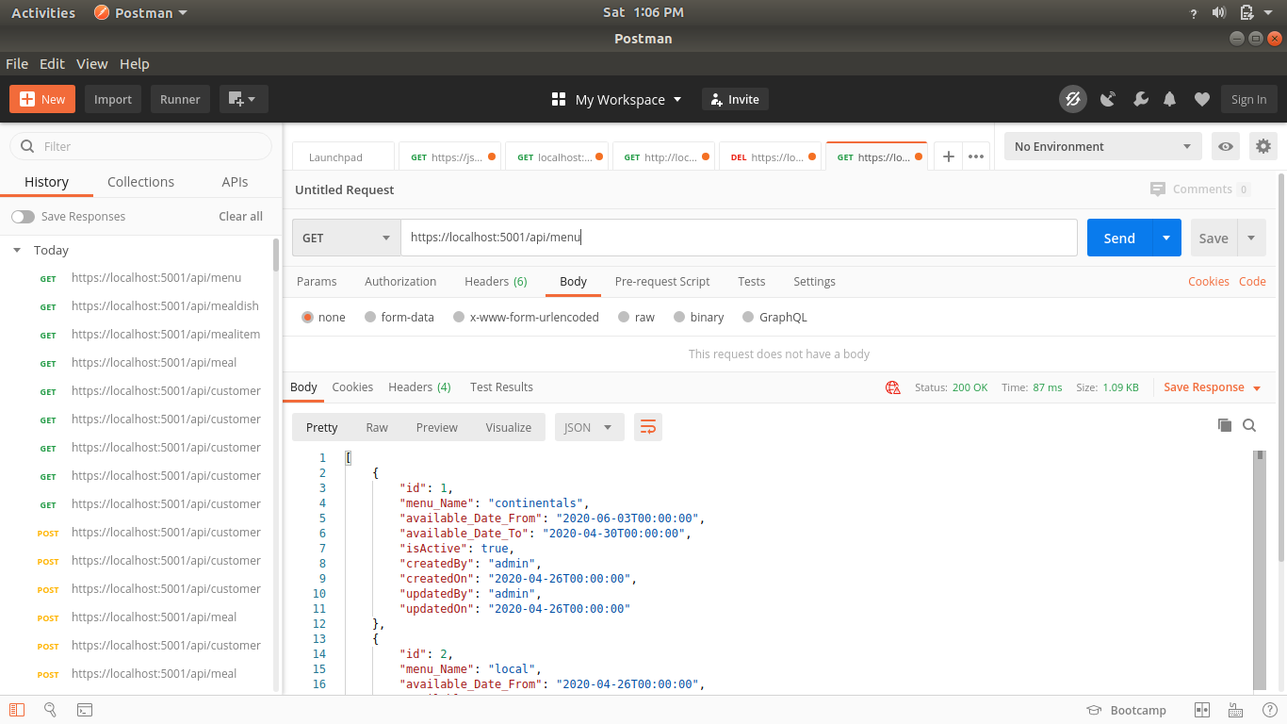

GET: http://localhost:5000/api/menuitem

